- 选择题（每题1.5分，共45分）
1．80℃氯酸钾饱和溶液冷却到室温，下列说法错误的是（ ）
A 溶液中有溶质析出 B 溶液中水的质量不变
C 溶液的质量改变了 D 溶液的质量分数不变
2．下列四个事例中，用于增大压强的是（ ）
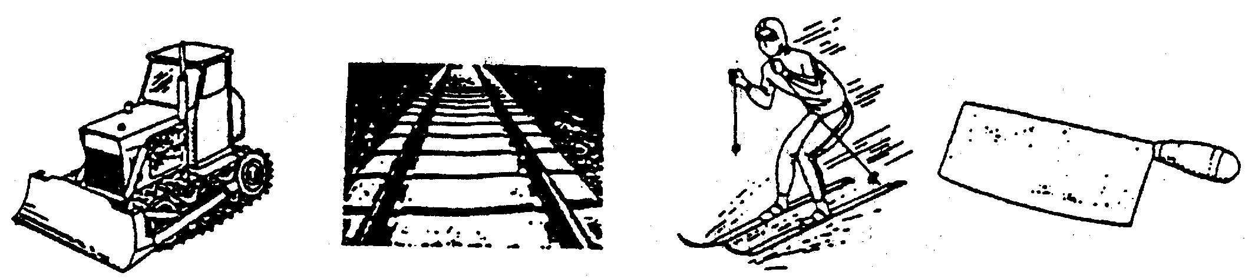
A 推土机上安装两条履带 B铁轨铺在枕木上
C 用滑雪板滑雪 D 把刀刃磨薄
3．将50克98%的浓硫酸（密度为1.84克/立方厘米）注入水中, 则前后不发生改变的是( )
A 溶液质量 B 溶质的质量分数 C 溶质质量 D 密度
4．下列关于溶解度的说法，正确的是（ ）
A 100克水溶解20克某物质刚好饱和，则该物质的溶解度为20克
B 20℃时，100克水中溶解了10克某物质，在20℃时该物质的溶解度为10克
C 20℃时，50克水中最多可溶解18克食盐，则20℃时食盐溶解度为18克
D 20℃时，32克硝酸钾需要100克水才能恰好完全溶解，则20℃时硝酸钾的溶解度为32克
5．如图所示的容器中，
水的深度为7h，A点距水面深度h, B点离容器底部的高度为h, 则水在A点和B点产生的压强pA、pB之比为（ ）
A 1:1 B 1:7 C 1:6 D 6:7
A
B
7h
h
h
A
B
h
h
7h
h
h
h
h
A
B
7h
h
h
A
B
7h
h
h
6．用过滤方法提纯粗盐时，滤纸上留下的物质是（ ）
A食盐 B食盐与不溶性杂质 C无任何物质 D不溶性杂质
7．一木块分别放入甲、乙、丙三种液体中，静止后如图所示，比较木块所受的浮力大小，应该为（ ）

甲 乙 丙
A 在甲液体中浮力最大 B 在乙液体中浮力最大
C 在丙液体中浮力最大 D 一样大

8．关于大气压，以下说法正确的是（ ）
A 大气压强就是76厘米高水银柱产生的压强
B 大气压强的大小与空气密度无关
C 大气压强会随高度而改变，且同一地点大气压也不是固定不改变的
D 大气对屋顶有向下的压力，为什么没有将屋顶压塌，是因为房子造得坚固
9．压力锅的主要优点是：烧煮食物时能增大锅内的压强，从而（ ）
A提高水的沸点 B降低水的沸点
C减少营养损失 D使食物均匀吸收热量
10．如图挂着的两个乒乓球，往两球的中间吹气，两球会（ ）
A相互分开 B相互吸引 C静止不动 D不能判断
11．挂在弹簧称下面的铁块，先浸没在水中，再浸没在煤油中，比较两次受到的浮力是（ ）
A一样大 B煤油中比较大 C水中比较大 D无法比较
12．关于压力，压强，下列说法正确的是（ ）
A压力在数值上等于物体所受重力的大小 B压力方向总是竖直向下的
C物体对支持面的压力越大，压强也越大
D当受力面积一定时，压力越大，支持面受到的压强也越大
13．温度不变的情况下，将一瓶氯化钠饱和溶液蒸发部分溶剂，有氯化钠晶体从溶液中析出，则（ ）
A溶液变也不饱和溶液 B溶液仍是饱和溶液
C溶质的溶解度减小 D溶液中溶剂质量不变
14．有一质量为100克的小球浸入一个盛满水银的烧杯中，待小球静止后，有80克的水银溢出，则该小球 （ ）
A一定漂浮在水银面上 B一定下沉到水银底部
C可能漂浮在水银面上 D可能悬浮在水银中
15．下列食盐溶液溶质的质量分数最大的是（ ）
A 20克食盐溶欲80克水中 B 80克食盐溶液里含20克食盐
C 19克水中溶解了6克食盐
D 40克质量分数为5%的食盐溶液又溶解了食盐10克
16．下面所列举的现象：（1）按在墙上的图钉；（2）吸住在墙上的塑料衣钩；（3）用塑料管从开口的汽水瓶中吸上汽水；（4）气球正在上升。能说明大气压的存在的是（ ）
A（1）和（2） B（2）和（3）
C（1）（2）和（3） D（2）（3）和（4）
17．关于水的下列叙述中, 错误的是( )
A纯净水是没有气味, 没有味道, 没有颜色的液体
B天然水是一种溶液, 因为水是一种良好的溶剂
C蒸馏水通常可看作是纯净水, 去离子水也可看作是纯净水
D矿泉水甘甜适口, 洁净透明, 也是一种纯净水
18．物体A静止在水平桌面上, 如下图所示, 若把A稍微向右水平移动, 则A对桌面的压力F和压强p的变化情况是( )

A压力变大, 压强变大 B压力不变, 压强变大
A
C压力不变, 压强变小 D压力变大, 压强变小

19. 两物体分别挂在弹簧秤下, 将它们同时浸没在水中, 两弹簧秤的示数减小的值相同, 则两物体必具有相同的( )
A密度 B体积 C质量 D重力
20. 下图为四幅风向图, 从左至右是 ( )

A 东南风、南风、东风、西南风 B 西北风、北风、西风、东北风
C 西北风、南风、西风、西南风 D 西风、北风、东风、东北风
21．把装满水的量筒浸入水中，口朝下，然后用手握住筒向上提，在管口离开水面前，量筒露出水面的部分（ ）
A是空的 B充满水 C有水、但不满 D无法确定
22．为了使水的沸点高于100℃，常用的方法是（ ）
A给水加较强的火力 B把水拿到高山上去加热
C在水中加少量酒精 D烧水的锅上加一个不漏气的盖子
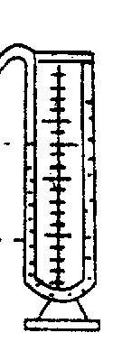
23．一支蜡烛底部粘了一块小铁片使其能竖直浮在水中并浮在水中并有一部分露出水面，如果将露出水面的部分切去，则剩余的蜡烛将（ ）
A下沉 B上浮
C既不下沉也不上浮 D无法判断
24．20℃时，某物质的溶解度为44克，在此温度下，将20克该物质溶于50克水中，充分溶解后，溶液的质量分数为（ ）
A 24.27% B 30.56% C 28.57% D 34%
25．20℃时，将230克氯化钠饱和溶液恒温蒸发掉20克水，析出7.2克氯化钠, 则氯化钠的溶解度为( )
A 36克 B 5.2克 C 20.8克 D 3.6克
26．如果一个水龙头每秒滴漏4滴水，平均20滴水为1mL，则一昼夜滴漏水（ ）
A 18.28kg B 8.64kg C 4.32kg D 17.28kg
27．冬天在室内安装取暖的暖气，你认为安装的最好位置在（ ）
A房间的上部 B房间的下部 C房间的中部 D以上三处效果一样
28．地球外部的大气有起保护的作用，请设想：如果一旦地球外部的大气消失，下列哪种情况仍然存在？（ ）
A美丽的流星雨现象 B蔚蓝色的天空 C阳光普照大地 D建造风力发电站
29．天气预报中的“晴”一般指天空中总云量是（）
A 大于8/10 B 5/10~7/10 C 3/10~5/10 D 小于3/10
30．下列叙述正确的是（）
A 果汁能溶于水中，所以果汁是溶质 B 凡是均一、稳定、透明的液体就是溶液
C 色拉油能在汽油中形成溶液 D 稀溶液一定是不饱和溶液
二、填空题（每空1分，共40分）
1、一个容器盛满水，将一个密度为0.8X10³kg/m³, 体积为500cm³的木块轻轻放入水中, 溢出水的体积为 cm³.
100牛
2、如右图，用100N的力把重力为40N的物体压在竖直的墙壁上，
物体与墙壁的接触面积为200 cm³，则物体对墙壁的压力
为 N，压强为 pa。
3、有一木块漂浮在水面上，木块浸入水中的体积是50 cm³，水面上的体积是25 cm³，它受到的浮力是 N，它的质量是 kg，它的密度是 kg/m³.
P
h
甲
乙
4、右图所示为甲、乙两种液体的压强P与深度h的关系图。
由图可知两种液体的密度大小关系是ρ_{甲} ρ_{乙.}
（填“<”“>”或“=”）

5、某温度下，硫酸铜的溶解度为25克，则该温度下，硫酸铜饱和溶液中，溶质、溶剂、溶液的质量比为 。
6、将白磷溶于二硫化碳中，所得溶液的溶质是 ，溶剂是 ；此溶液的名称是：白磷的二硫化碳溶液。
℃
g
X
Y
Z
t1
t2
t3
7、根据X、Y、Z的溶解度曲线，回答：
溶解度随温度的升高而明显增大的是 ；
温度t3℃时，X、Y、Z三种物质溶解度大小的顺序为 ；
温度从t3℃降到t1℃时，无晶体析出的是 ；
℃时，X、Z饱和溶液的质量分数相同。

8、如下图所示的实验中所使用的仪器是 ，它的用途是 ，
由图中所示的实验过程可以得到的结论是 。
9、如右图所示，三只相同的杯中分别装有质量相等的液体，
则 杯液体的密度最大。
如果这三杯液体分别是水、煤油、硫酸，
则 杯是煤油。
甲
乙
丙

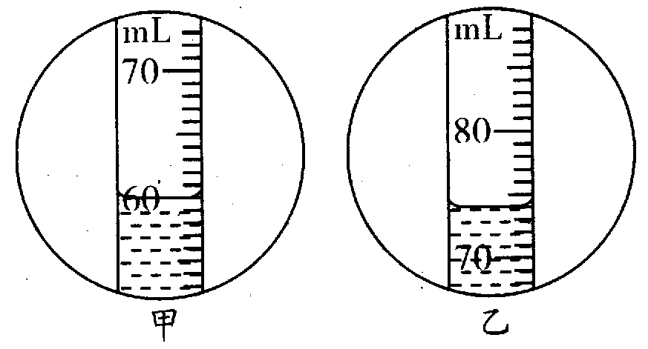
10、15.4克食盐完全溶解在图甲所示的水中,
将完全溶解后所得溶液全部倒入原量筒中,
液面位置如图乙, 则所得食盐溶液的密度
为 千克/米³,
溶质的质量分数为 .

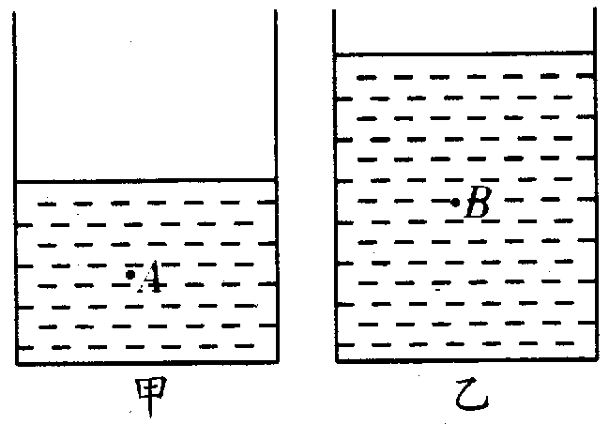
11、如下图所示：甲、乙两个相同容器放在水平面上，内分别盛有质量相同的不同液体，液体中A、B两点各为中点，则A、B两点处的压强pA和pB的关系是pA pB（填“<”“>”“=”）；若将一物体放在甲容器中，恰好悬浮，那么该物体放在乙容器中将会 。（填“悬浮”“漂浮”“下沉”）

12、把浮在水面上的小木球慢慢压入水中,在木球没有完全浸入水中时施加的压力将 ,当小球完全浸没后, 继续慢慢往下压,施加的压力将 .(填“变大”“变小”“不变”)
13、用“一定”或“不一定”填空：
饱和溶液降温时 析出晶体。
不饱和溶液降温时 析出晶体。
析出晶体后的溶液 是该温度下该溶质的饱和溶液。
14、一个容器能装500克水，如果用它来装某种油，则只能装425克，则这种油的密度
是 千克/米³
15、下图中，两个底面积相同的容器A和B，装入深度相同的水，水对容器底部的压强p_{A} p_{B},
对容器底部的压力F_{A} F_{B}，如果两容器的重力相同，则容器对水平桌面的压强
p’A p’B,对水平桌面的压力F’_{A} F’_{B}
A
B

16、乌鲁木齐的大气压约0.9个标准大气压, 约等于 帕, 这时水的沸点
100℃(填“高于”“低于”“等于”)。
17、水电解时正极产生 气，负极产生 气，体积比为 。
18、t℃时将某种物质a克投入b克水中，用玻璃棒搅拌，刚好全部溶解并形成饱和溶液，则该物质在此温度下的溶解度为 ，玻璃棒搅拌的目的是 。
三、计算题（每题5分, 共15分）
1、如图所示，体积为1.0X10⁻³ m³ 的正方体木块, 其下底面距水面0.06m. 请你根据所学知识, 计算出与木块有关的三个量. (ρ_{木}=0.6X10³kg/m³)

2、长方形砖块的三边长a=20厘米、b=10厘米、c=5厘米，砖的密度ρ=2X10³千克/米³， 试求：砖块放在水平地面上对地面的最大压强p₁和最小压强p₂ .

3、大气压强随海拔高度的变化规律是：大约每升高12米，大气压强降低1毫米水银柱高。某气压计在山脚下，测得大气压强为750毫米水银柱高，已知该山的高度为1236米，则在山顶上气压计的示数为多少毫米水银柱？

